华科附幼周计划表智能体
标准操作规程（SOP）

一、概述
工具名称：华科附幼周计划表智能体
访问地址：https://www.zcat.cn/teach/agent/chat/11985
适用对象：各班级教师（大班 / 中班 / 小班）

本工具可帮助教师快速生成标准化周计划表，支持多文件上传，覆盖大班、中班、小班全学段，生成结果可在线修改并导出为 Word 或 PDF 格式。

二、操作流程

01 | 准备材料并访问工具  打开浏览器，访问上方链接进入智能体页面；同时准备好本周所需的日计划文件（支持多个文件同时上传）。  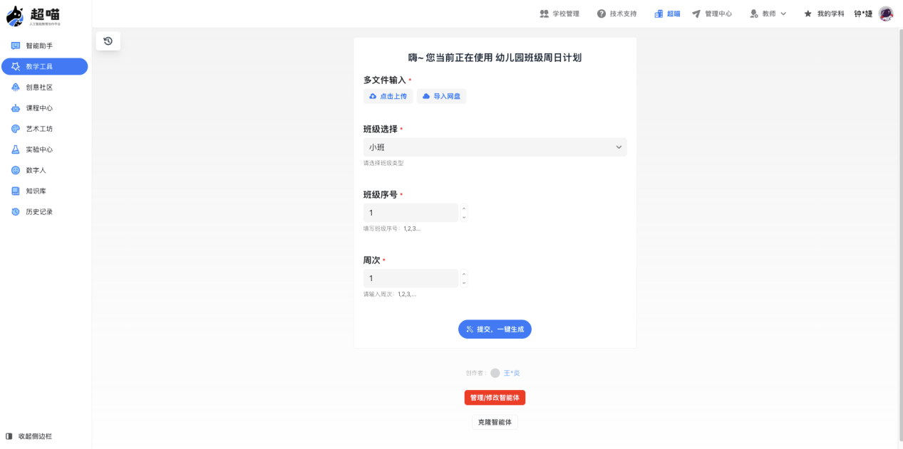
02 | 上传文件 & 填写基本信息  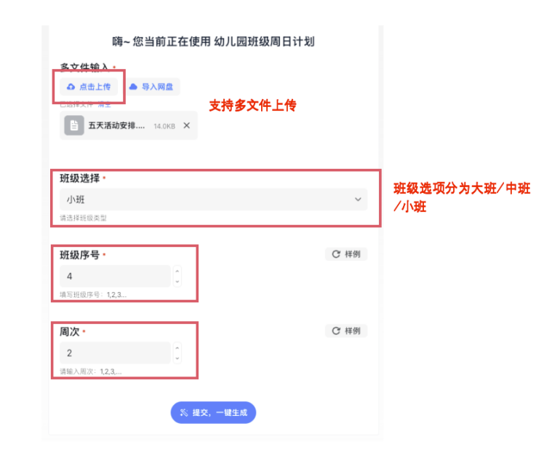  上传一周的日计划文件，选择对应学段（大班 / 中班 / 小班），输入班级序号与周次后点击提交。
03 | 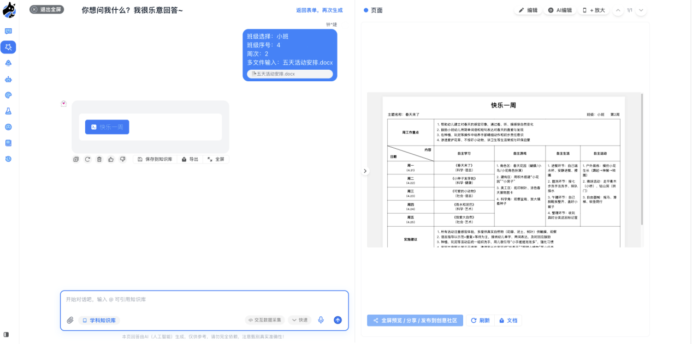  等待生成并检查结果  智能体自动生成周计划表，完成后仔细核对内容是否符合要求，确认无误可直接进入导出步骤。
04 | 按需修改内容  如需调整，可选择对话修改或手动编辑两种方式（详见第三节）。修改完成后务必点击保存按钮。
05 | 导出文件  点击页面下方「文档」按钮，选择 DOC 或 PDF 格式下载，即可获得最终周计划表。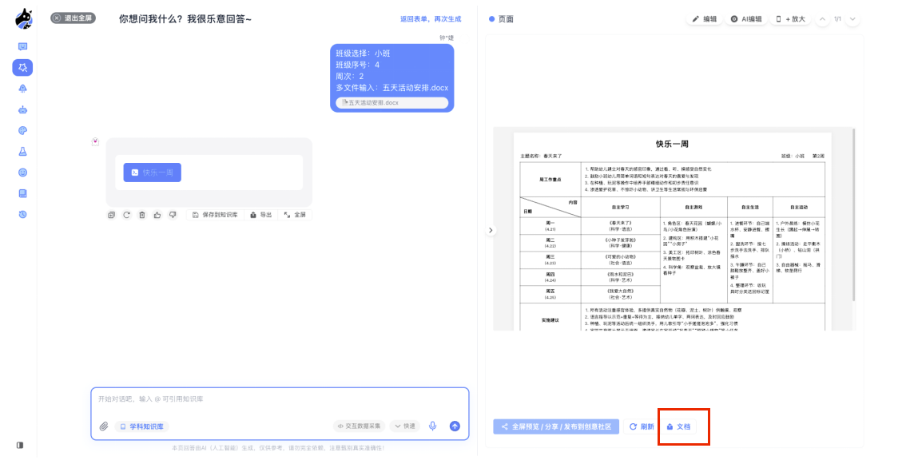

三、修改方式说明
若生成的周计划表存在需要调整的内容，可通过以下两种方式进行修改：

方式一：对话修改（推荐）  在页面下方对话框中输入具体的修改要求，等待模型自动更新内容。适合批量调整或描述性修改。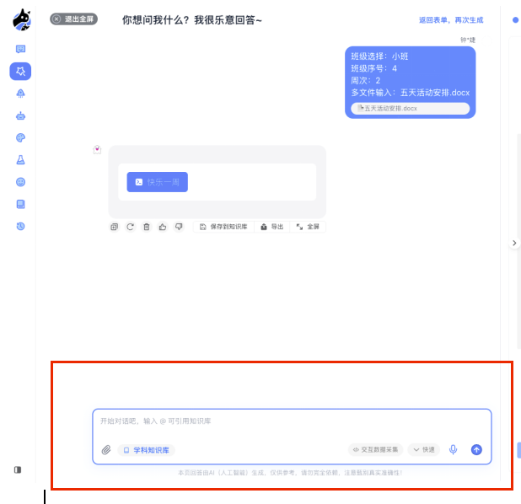 | 方式二：手动编辑  点击页面右上角「编辑」按钮，直接对文档内容进行局部细节调整。适合少量文字修正。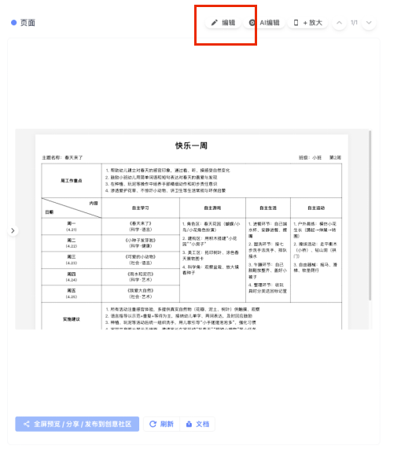

提示 每次手动修改完成后，请务必点击「保存」按钮，确保修改数据被网页记录，避免内容丢失。
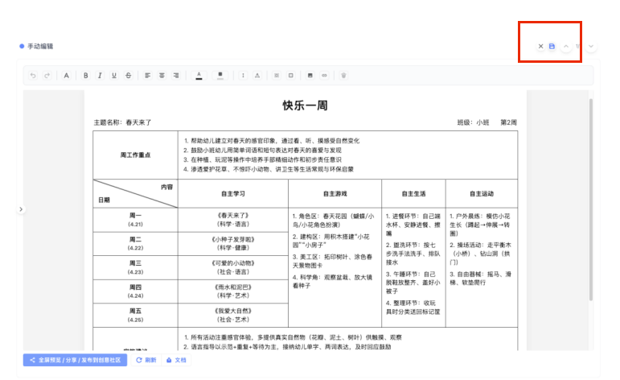

四、填写示例
以下示例演示教师填写信息的规范方法：

场景描述
教师需要为小班 4 班生成本学期第 6 周的周计划表。
正确填写方式：
班级选择：小班
班级序号：4
周次：6

五、注意事项
- 系统支持同时上传多个日计划文件，建议将本周所有相关文件一次性上传后再提交。
- 班级选项仅有三类：大班、中班、小班，请严格按实际情况选择，避免生成错误模板。
- 每次使用后，请检查生成内容是否与实际教学安排吻合，再进行导出操作。
- 修改后未保存的内容在页面刷新后将会丢失，请养成及时保存的习惯。
- 导出格式推荐使用 DOC 格式以便后续再编辑；如需存档或打印可选择 PDF 格式。

